وزارة التربية والتعليم

إدارة التعليم امتحان العلوم الشهر الأول للفصل الدراسي الأول

اسم الطالب........................... :.... اليوم:

الصف: الثامن الأساسي التاريخ: / /2024

السؤال الأول: أختار الإجابة الصحيحة في ما يأتي: )10علامات(

1( أجزاء محددة من الكروموسوم وتتحكم في الصفات الوراثية المختلفة:

أ( النيوكليوتيدات ب( الجينات ج( الأليلات د( البروتينات

2( البروتين الذي تتكون منه الكروموسومات يسمى:

أ( الميوسين ب( الغوانين ج( السايتوسين د( الهستون

3( نوع الرابطة الهيدروجينية بين القاعدة النيتروجينية أدينين A والقاعدة النيتروجينية ثايمين T:

أ( أحادية ب( ثنائية ج( ثلاثية د( رباعية

4( العالم الذي اقترح نموذج لجزيء DNA:

أ( جيمس واطسون ب( ماثيوس شلايدن ج( فرانسيس كريك د( أ+ج

5( إذا كان ترتيب القواعد النيتروجينية في سلسلة من DNA هو TTCCAAGA، فان ترتيب القواعد في السلسلة المقابلة لها:

AAGGTTCT )ب GGAACCTC )أ

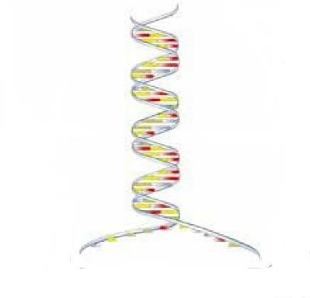 ج( CCTTGGAG د( AAGCTACA 6( أي مرحلة من مراحل تضاعف DNA يمثل الشكل المجاور:

أ( تكوين سلسلة متممة لكل سلسلة أصلية

ب( تكسير الروابط الهيدروجينية بين القواعد النيتروجينية

ج( تكوين روابط هيدروجينية جديدة بين القواعد النيتروجينية

د( انتاج جزيئي DNA يتكون من سلسلة أصلية وسلسلة جديدة

7( تصطف الكروموسومات في منتصف الخلية خلال الانقسام الخلوي في الطور:

أ( التمهيدي ب( الاستوائي ج( الانفصالي د( النهائي

8( نمط الوراثة الذي يساهم كلا الأليلين غير المتماثلين معا في ظهور الطراز الشكلي دون أن تظهر صفة وسطية:

أ( السيادة التامة ب( السيادة الغير تامة ج( السيادة المشتركة د( السيادة الغير مشتركة 9( ما نسبة الطرز الشكلية المتوقعة الناتجة من تلقيح نبات بازيلاء طويل الساق) Tt( تلقي ح ا ذاتي ا:

أ( 4 طويل : 0 قصير ب( 3 طويل : 1 قصير

ب( 1 طويل : 1 قصير ج( 3 قصير : 1 طويل

10( أحد الآتية لا يعد من ميزات التكاثر اللاجنسي:

أ( انتاج عدد كبير من الأفراد خلال مدة زمنية قصيرة

ب( يتم بوجود فرد واحد ولا يتطلب وجود ذكر وأنثى

ج( الحفاظ على الصفات الوراثية عبر الأجيال

د( ينتج عنه تنوع في الصفات الوراثية

السؤال الثاني: أصوب ما تحته خط في العبارات الآتية: )4 علامات(

1( الكروموسومات هي الوحدات البنائية في جزيء DNA.

2( تنقسم الخلايا حقيقية النواة بعملية الانشطار الثنائي.

3( يستطيع بعض أنواع الكائنات الحية بمفردهم انتاج أفراد جديدة بعملية التكاثر الجنسي.

4( عضو التكاثر الجنسي في النباتات الم ع راة البذور هو الزهرة.

السؤال الثالث: أفسر كل مما يأتي: )3 علامات(

1( يعد مشروع الجينيوم البشري من أهم الإنجازات العلمية للإنسان .

2( أهمية تضاعف DNA قبل الانقسام الخلوي.

3( بدأ مندل تجاربه بتكرار إجراء عملية تلقيح ذاتي لنبات البازيلاء.

# __________________________________________________________________

السؤال الرابع: أقارن بين كل مما يأتي:

أ( الانقسام المتساوي والانقسام المن صف: )4 علامات(

|  |  |  |
| --- | --- | --- |
| الانقسام المن صف | الانقسام المتساوي |  |
|  |  | عدد الخلايا الناتجة |
|  |  | عدد الكروموسومات في الخلايا  الناتجة مقارنة بالخلية الأصلية |
|  |  | عدد مراحل الانقسام |
|  |  | الهدف من الانقسام |

ب( طريقة التكاثر الخضري في النباتات: )3 علامات(

|  |  |
| --- | --- |
| طريقة التكاثر الخضري | النبات |
|  | الكلانشوا |
|  | نبات النعنع |
|  | نبات الفراولة |

# __________________________________________________________________

السؤال الخامس: أدرس الشكل المجاور، وأجب عن الأسئلة التالية: )5علامات(

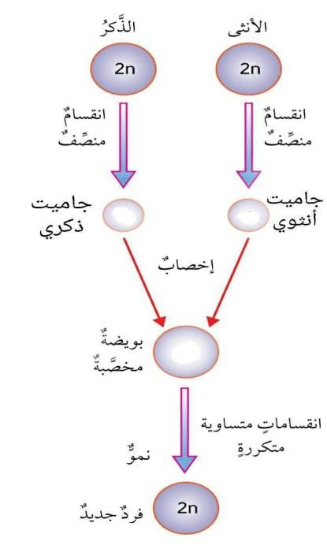1( ماذا يمثل الشكل؟

2( ماذا يسمى كل من الجاميت الذكري والجاميت الأنثوي الناتج من عملية الانقسام المن صف؟

3( ماذا يحدث أثناء عملية الأخصاب؟

4( ماذا تسمى البويضة المخ صبة الناتجة من عملية الإخصاب؟

5( ما عدد الكروموسومات في كل من:

أ( الجاميت الأنثوي والجاميت الذكري:

ب( البويضة المخ صبة:

السؤال السادس: أدرس الشكل المجاور ،وأجب عن الأسئلة التالية: )5علامات(

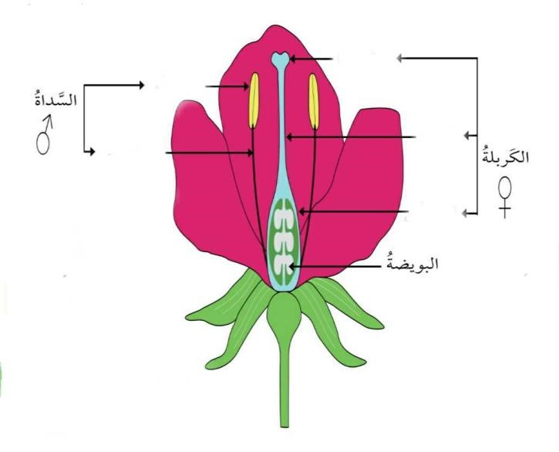1( ماذا يمثل الشكل؟

2( ماذا يسمى كل من عضو التذكير، وعضو التأنيث في الزهرة؟

3( ما تركيب كل من السداة، والكربلة المشار اليهما بالشكل؟

4( أين يتكون كل من حبوب اللقاح والبويضات؟

5( كيف تندمج نواة حبة اللقاح بنواة البويضة أثناء عملية الإخصاب لتكوين بويضة مخ صبة؟

_______________________________________________________________

السؤال السابع: لق ح مندل نباتي بازيلاء، أحدهما أرجواني الأزهار متماثل الأليلات، والآخر أبيض الأزهار،

فإذا علمت أ ن أليل لون الأزهار الأرجواني B سائد على أليل لون الأزهار الأبيض b. )3 علامات(

1( ما نمط وراثة لون الأزهار في نبات البازيلاء؟

2( استخدم مربع بانيت لمعرفة الطرز الجينية والشكلية للأفراد الناتجة.

# __________________________________________________________________

السؤال الثامن: أجرى خالد تلقي حا خلط يا بين نباتي فم السمكة كلاهما زهري الأزهار )غير متماثل الأليلات(

فإذا علمت أ ن أليل اللون الأحمر R وأليل اللون الأبيض W. )3 علامات(

1( ما نمط وراثة لون الأزهار في نبات فم السمكة؟

2( ما الطرز الجينية والشكلية للأفراد الناتجة؟